MAPA – Material de Avaliação Prática da Aprendizagem

Nome: Caios Evandro Leonel | R.A: 23318568-5
Curso: Análise e Desenvolvimento de Sistemas
Disciplina: Programação Front-end

Instruções para Realização da Atividade

- Revise seu arquivo antes do envio. Certifique-se de que é o arquivo correto, formato correto, se contempla todas as demandas da atividade etc.
- Após o envio não serão permitidas alterações.
- Durante a disciplina, procure sanar suas dúvidas pontuais em relação ao conteúdo relacionado à atividade. Porém, não são permitidas correções parciais, ou seja, enviar para que o professor possa fazer uma avaliação prévia e retornar para que o aluno possa ajustar e enviar novamente. Isso não é permitido, pois descaracteriza o processo de avaliação.
- Ao utilizar quaisquer materiais de pesquisa referencie conforme as normas da ABNT;

Em caso de dúvidas, entre em contato com seu Professor Mediador.

Bons estudos!

AGORA, É COM VOCÊ!

A importância de uma Landing Page
No mundo do desenvolvimento web, saber apresentar informações de forma clara, organizada e visualmente atrativa é essencial. Por isso, muitos desenvolvedores criam páginas pessoais, conhecida como Landing Page para mostrar suas habilidades, contar um pouco sobre si mesmos e expor projetos ou experiências profissionais. Nesta atividade, você irá colocar em prática os conhecimentos adquiridos de HTML semântico e CSS, construindo sua própria página pessoal. Além de ser uma excelente forma de fixar o conteúdo, essa prática serve como o primeiro passo na criação do seu portfólio, algo muito valorizado em entrevistas e oportunidades futuras na área da tecnologia. Mais do que apenas codificar, este exercício te convida a refletir sobre como você quer ser visto como profissional e a organizar essas informações de maneira técnica e criativa.
Atividade:
Você vai criar uma Landing Page, como se fosse uma pequena apresentação profissional. Essa página deve mostrar quem é você, o que sabe fazer e alguns dos seus projetos.

Estrutura em HTML
Cabeçalho (<header>) com:
Seu nome completo
Uma frase que te represente
Uma foto sua ou um avatar
Menu de navegação (<nav>) com links que levam para as seções da própria página
Corpo principal (<main>) com:
Seção "Sobre mim" (<section>) — fale um pouco sobre você
Seção "Habilidades" (<section>) — liste seus conhecimentos
Seção "Projetos" (<section>) — mostre 2 projetos (pode ser fictício), usando <article>
Informações extras (<aside>) com curiosidades, hobbies ou links úteis (GitHub, Instagram, LinkedIn)
Rodapé (<footer>) com:
Informações para contato (ex: e-mail)
Direitos autorais (ex: © 2025 Seu Nome)
Estilização com CSS
Use CSS interno (com <style>) ou CSS externo (arquivo .css)
Deixe a página organizada, bonita e bem apresentada
A página deve funcionar bem no computador e no celular (responsiva)
Não utilizar frameworks como Bootstrap — apenas HTML + CSS puro

Entrega:
Insira prints da sua Landing Page no arquivo template
Insira também os códigos em HTML e CSS no template.
Como entregar a atividade:
A atividade deverá ser entregue no arquivo template anexado no material da disciplina, disponibilizado no Studeo, e deve ser entregue em formato (.PDF). Depois, deve ser anexado no ambiente da Atividade no Studeo.
Observações:
Insira prints da sua Landing Page no arquivo template
Insira também os códigos em HTML e CSS no template.

Dicas para realizar a atividade:
1. Durante as aulas, o professor fornecerá dicas que podem ser utilizadas para a confecção das suas atividades. Assim, é de suma importância participar das aulas ao vivo ou assisti-las
posteriormente.
2. Assista às aulas conceituais da disciplina.

Orientações importantes:
- Acesse o link com um vídeo tutorial para ajudá-lo nesse processo de criação e desenvolvimento. O acesso deverá ser realizado em: Fórum > Explicação de Atividades.
- Lembre-se que evidências de cópias de materiais, incluindo de outros acadêmicos, sem devidas referências, serão inquestionavelmente zeradas. As citações e referências, mesmo que do livro da disciplina, devem ser realizadas conforme as normas da Instituição de Ensino.
- Não são permitidas correções parciais no decorrer do módulo, ou seja, o famoso: “professor, veja se minha atividade está certa?”. Isso invalida seu processo avaliativo. Lembre-se que a
interpretação da atividade também faz parte da avaliação.
- Procure sanar suas dúvidas junto à mediação em tempo hábil sobre o conteúdo exigido na atividade, de modo que consiga realizar sua participação.
- Atenção ao prazo de entrega, evite envio de atividade em cima do prazo. Você pode ter algum problema com internet, computador, software etc., e os prazos não serão flexibilizados, mesmo em caso de comprovação.
- Anexe o arquivo na atividade, clicando sobre o botão Selecionar arquivo.
- Após anexar o trabalho, certificar-se que se trata do arquivo correto, clique no botão Responder e, posteriormente, em Finalizar Questionário (após "Finalizar o Questionário", não será possível reenviar a atividade ou realizar qualquer modificação no arquivo enviado).

Boa atividade!

Coloque os print da landing page e do código a seguir:
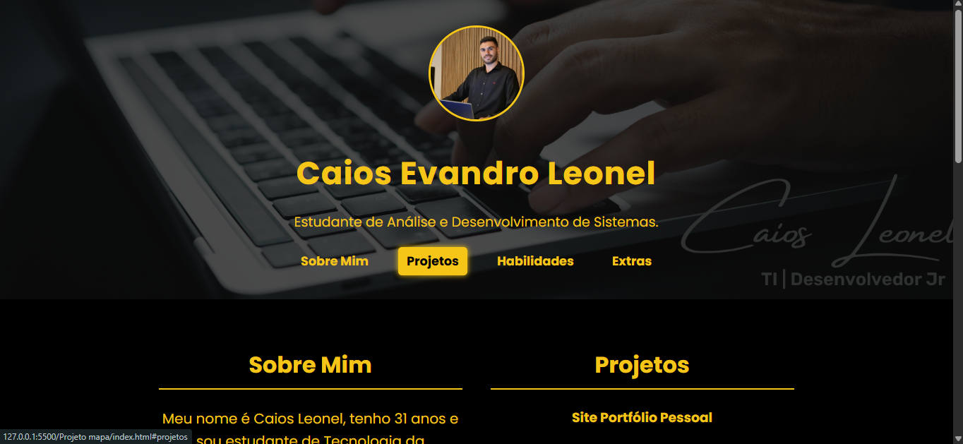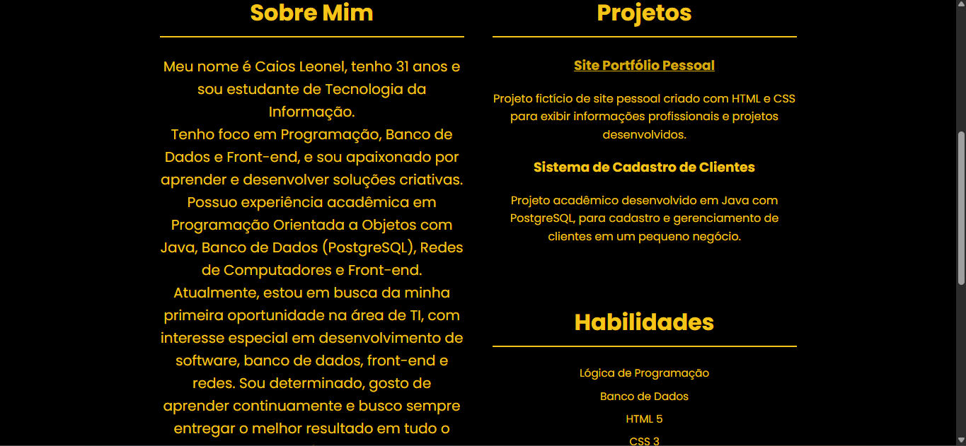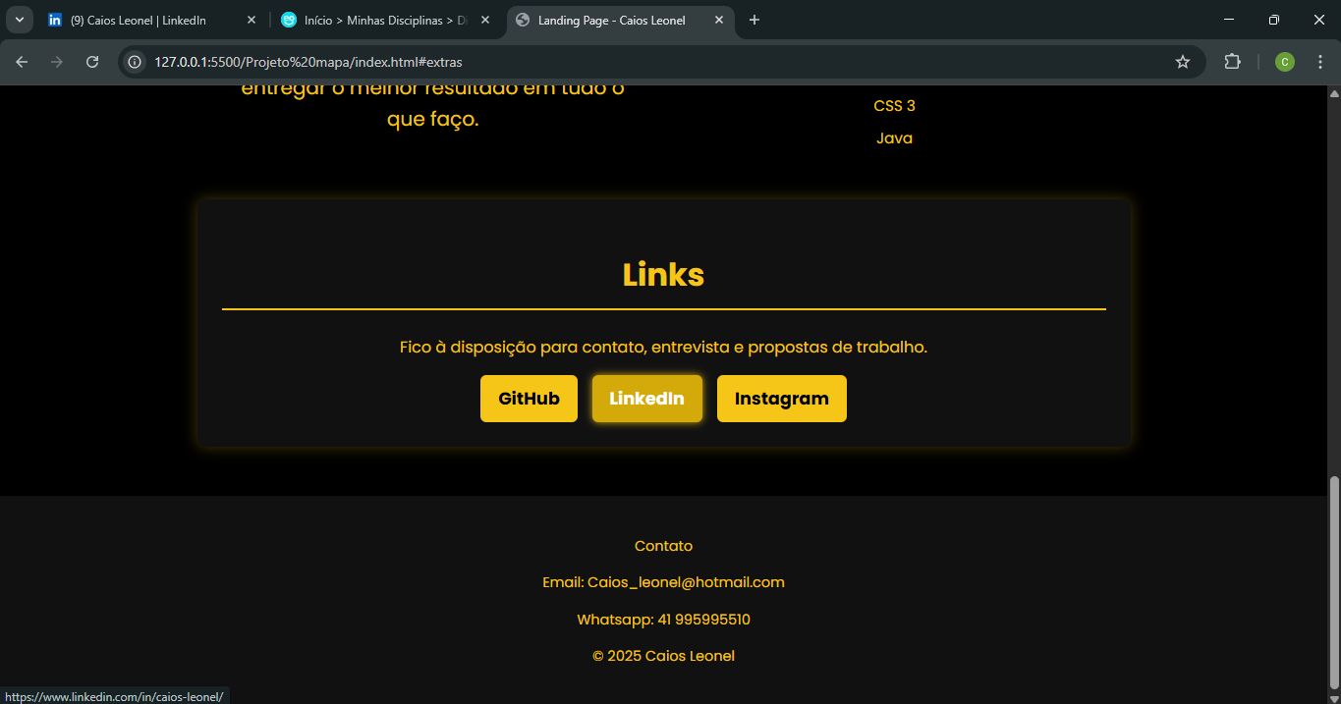

Segue código HTML:

<!DOCTYPE html>
<html lang="pt-br">
<head>
<meta charset="UTF-8" />
<meta name="viewport" content="width=device-width, initial-scale=1" />
<title>Landing Page - Caios Leonel</title>
<link rel="stylesheet" href="estilo.css" />
</head>
<body>
<header>
<img src="Perfil.jpeg" alt="Foto usuário" />
<h1>Caios Evandro Leonel</h1>
<p>Estudante de Análise e Desenvolvimento de Sistemas.</p>
<nav>
<ul>
<li><a href="#sobre">Sobre Mim</a></li>
<li><a href="#projetos">Projetos</a></li>
<li><a href="#habilidades">Habilidades</a></li>
<li><a href="#extras">Extras</a></li>
</ul>
</nav>
</header>

<main>
<div class="coluna-esquerda">
<section id="sobre">
<h2>Sobre Mim</h2>
<p>
Meu nome é Caios Leonel, tenho 31 anos e sou estudante de Tecnologia
da Informação.<br>
Tenho foco em Programação, Banco de Dados e Front-end, e sou apaixonado
por aprender e desenvolver soluções criativas.<br>
Possuo experiência acadêmica em Programação Orientada a Objetos com
Java, Banco de Dados (PostgreSQL), Redes de Computadores e Front-end.<br>
Atualmente, estou em busca da minha primeira oportunidade na área de TI,
com interesse especial em desenvolvimento de software, banco de dados,
front-end e redes. Sou determinado, gosto de aprender continuamente e
busco sempre entregar o melhor resultado em tudo o que faço.
</p>
</section>
</div>

<div class="coluna-direita">
<section id="projetos">
<h2>Projetos</h2>

<article>
<h3><span class="botao-projeto">Site Portfólio Pessoal</span></h3>
<p>
Projeto fictício de site pessoal criado com HTML e CSS para exibir
informações profissionais e projetos desenvolvidos.
</p>
</article>

<article>
<h3><span class="botao-projeto">Sistema de Cadastro de Clientes</span></h3>
<p>
Projeto acadêmico desenvolvido em Java com PostgreSQL, para cadastro e
gerenciamento de clientes em um pequeno negócio.
</p>
</article>
</section>

<section id="habilidades">
<h2>Habilidades</h2>
<ul>
<li>Lógica de Programação</li>
<li>Banco de Dados</li>
<li>HTML 5</li>
<li>CSS 3</li>
<li>Java</li>
</ul>
</section>
</div>
</main>

<aside id="extras">
<h2>Links</h2>
<p>Fico à disposição para contato, entrevista e propostas de trabalho.</p>
<ul>
<li><a href="#">GitHub</a></li>
<li><a href="https://www.linkedin.com/in/caios-leonel/">LinkedIn</a></li>
<li><a href="#">Instagram</a></li>
</ul>
</aside>

<footer>
<p>Contato</p>
<p>Email: Caios_leonel@hotmail.com</p>
<p>Whatsapp: 41 995995510</p>
<p>&copy; 2025 Caios Leonel</p>
</footer>
</body>
</html>

Segue código CSS:

@import url('https://fonts.googleapis.com/css2?family=Poppins:wght@400;700&display=swap');

body {
margin: 0;
font-family: 'Poppins', Arial, sans-serif;
background-color: #000;
color: #f5c518;
line-height: 1.6;
}

header {
text-align: center;
padding: 40px 20px;
background: linear-gradient(135deg, rgba(0,0,0,0.7), rgba(0,0,0,0.7)),
url('Fundo.png') no-repeat center center;
background-size: cover;
box-shadow: 0 2px 10px rgba(0,0,0,0.7);
}

header img {
width: 130px;
height: 130px;
border-radius: 50%;
margin-bottom: 20px;
border: 3px solid #f5c518;
}

header h1 {
margin: 10px 0;
font-size: 2.8rem;
font-weight: 700;
letter-spacing: 1px;
}

header p {
font-size: 1.2rem;
font-weight: 400;
}

nav ul {
list-style: none;
padding: 0;
margin: 25px 0 0;
display: flex;
justify-content: center;
gap: 30px;
}

nav a {
text-decoration: none;
color: #f5c518;
font-weight: 700;
font-size: 1.1rem;
padding: 8px 12px;
border-radius: 5px;
transition: background-color 0.3s, color 0.3s;
}

nav a:hover {
color: #000;
background-color: #f5c518;
box-shadow: 0 0 8px #f5c518;
}

main {
max-width: 900px;
margin: 40px auto;
padding: 0 20px;

display: flex;
gap: 40px;
}

.coluna-esquerda {
flex: 1;
}

.coluna-direita {
flex: 1;
display: flex;
flex-direction: column;
gap: 40px;
}

section {
flex: 1;
}

aside {
background-color: #111;
padding: 25px;
border-radius: 8px;
box-shadow: 0 0 15px rgba(245, 197, 24, 0.3);
height: fit-content;
max-width: 900px;
margin: 40px auto;
text-align: center;
}

aside#extras h2,
aside#extras p {
margin-left: auto;
margin-right: auto;
}

aside#extras ul {
display: flex;
justify-content: center;
gap: 15px;
padding-left: 0;
margin: 15px auto 0 auto;
}

aside#extras ul li {
list-style: none;
}

aside#extras a {
display: inline-block;
color: #000;
background-color: #f5c518;
text-decoration: none;
font-weight: 700;
padding: 10px 18px;
border-radius: 6px;
transition: background-color 0.3s, color 0.3s;
white-space: nowrap;
}

aside#extras a:hover {
background-color: #d4aa0b;
color: #fff;
box-shadow: 0 0 8px #d4aa0b;
}

h2 {
border-bottom: 2px solid #f5c518;
padding-bottom: 8px;
margin-bottom: 25px;
font-size: 2rem;
}

ul {
padding-left: 20px;
font-size: 1.1rem;
}

footer {
text-align: center;
padding: 25px 20px;
background-color: #111;
color: #f5c518;
margin-top: 50px;
font-size: 0.9rem;
}

@media (max-width: 900px) {
main {
flex-direction: column;
max-width: 90%;
}

.coluna-direita, .coluna-esquerda {
flex: unset;
}

aside {
margin-top: 30px;
width: 100%;
}
}

@media (max-width: 600px) {
nav ul {
flex-direction: column;
gap: 12px;
}

header img {
width: 100px;
height: 100px;
}

header h1 {
font-size: 2rem;
}
}

.botao-projeto {
color: #f5c518;
font-weight: 700;
cursor: pointer;
transition: color 0.3s;
}

.botao-projeto:hover {
color: #d4aa0b;
text-decoration: underline;
}

section#sobre {
text-align: center;
}

section#sobre p {
margin: 10px 0;
font-size: 1.25rem;
}

section#projetos {
text-align: center;
}

section#projetos ul {
list-style: none;
padding: 0;
margin: 10px 0;
}

section#projetos ul li {
margin: 8px 0;
font-size: 1rem;
}

section#habilidades {
text-align: center;
}

section#habilidades ul {
list-style: none;
padding: 0;
margin: 10px 0;
}

section#habilidades ul li {
margin: 8px 0;
font-size: 0.95rem;
}

